Міністерство освіти і науки України

Львівський національний університет ім. Івана Франка

Факультет прикладної математики

та інформатики

**АРХІТЕКТУРА ОС ТА СХЕМОТЕХНІКА**

**Звіт**

до лабораторної роботи №9 на тему:

**КОМАНДИ ПЕРЕДАЧІ УПРАВЛІННЯ ТА ОРГАНІЗАІЯ ЦИКЛІВ В ASSEMBLER**

Виконав:

студент гр. ПМО-11

Кравець Н. А.

Прийняв:

Рикалюк Р.Є.

Львів – 2021

**Тема:** Команди передачі управління та організація циклів в Assembler.

**Мета:** використовуючи середовище Visual Studio, на прикладі обчислення математичного виразу освоїти програмування з використанням команд переходу та циклів на мові Assembler.

**Результат роботи:**

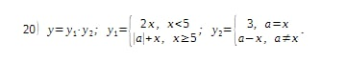**Варіант 20:**

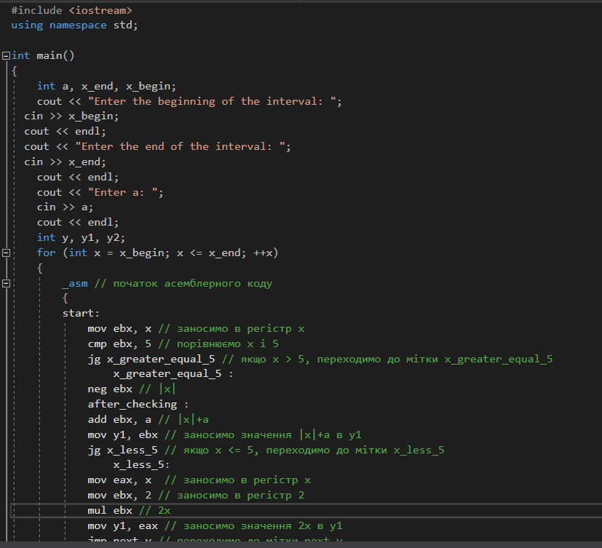

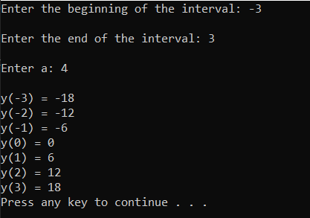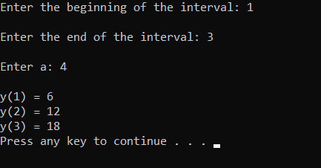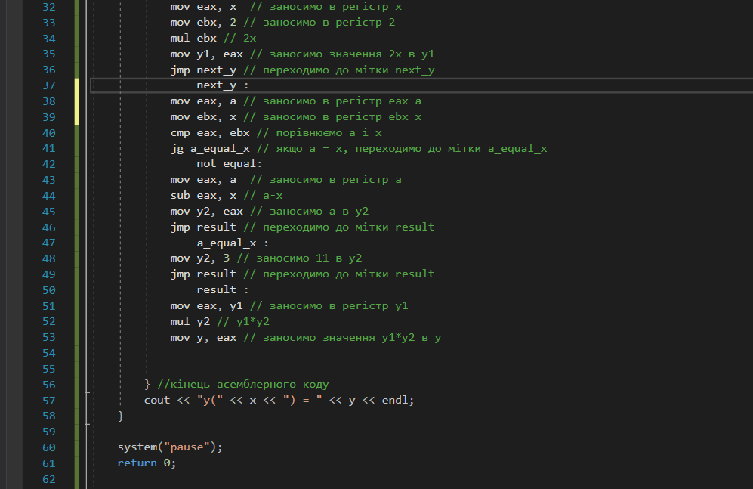

**Повний код:**

#include <iostream>

using namespace std;

int main()

{

int a, x_end, x_begin;

cout << "Enter the beginning of the interval: ";

cin >> x_begin;

cout << endl;

cout << "Enter the end of the interval: ";

cin >> x_end;

cout << endl;

cout << "Enter a: ";

cin >> a;

cout << endl;

int y, y1, y2;

for (int x = x_begin; x <= x_end; ++x)

{

_asm // початок асемблерного коду

{

start:

mov ebx, x // заносимо в регістр x

cmp ebx, 5 // порівнюємо х і 5

jg x_greater_equal_5 // якщо x > 5, переходимо до мітки x_greater_equal_5

x_greater_equal_5 :

neg ebx // |х|

after_checking :

add ebx, a // |х|+а

mov y1, ebx // заносимо значення |х|+а в y1

jg x_less_5 // якщо x <= 5, переходимо до мітки x_less_5

x_less_5:

mov eax, x // заносимо в регістр x

mov ebx, 2 // заносимо в регістр 2

mul ebx // 2x

mov y1, eax // заносимо значення 2x в y1

jmp next_y // переходимо до мітки next_y

next_y :

mov eax, a // заносимо в регістр eax a

mov ebx, x // заносимо в регістр ebx х

cmp eax, ebx // порівнюємо а і x

jg a_equal_x // якщо а = x, переходимо до мітки a_equal_x

not_equal:

mov eax, a // заносимо в регістр a

sub eax, x // a-x

mov y2, eax // заносимо a в y2

jmp result // переходимо до мітки result

a_equal_x :

mov y2, 3 // заносимо 11 в y2

jmp result // переходимо до мітки result

result :

mov eax, y1 // заносимо в регістр y1

mul y2 // y1*y2

mov y, eax // заносимо значення y1*y2 в y

} //кінець асемблерного коду

cout << "y(" << x << ") = " << y << endl;

}

system("pause");

return 0;

}

**Висновок:** Під час виконання лабораторної роботи №9 я навчився, за допомогою середовища Microsoft Virsual Studio, написав програму для обчислення певного виразу з використанням умовних і безумовних команд переходу.